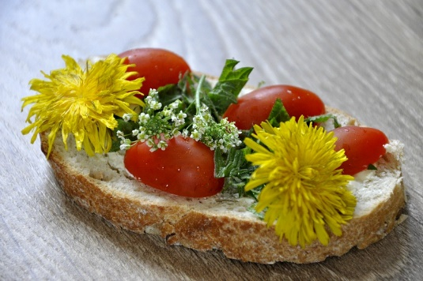
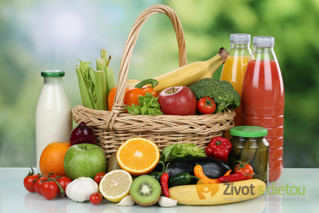
JÍDELNÍ LÍSTEK

24. dubna – 28. dubna 2023

- 2. října 2015

23 . 5 . července - 9 . července 2010

. června 2010

. října - 16. října 2009
PONDĚLÍ | Chléb, ochucené pomazánkové máslo, hruška, mléko, čaj | 1a67 | Česneková s bramborem a vejci, hrachová kaše, šunka, chléb, salátová okurka, voda, čaj | 9361a | Rohlík, pomazánka ze sleďů, mrkev, čaj | 1a47
ÚTERÝ | Vločková kaše sypaná oříšky, banán, mléko, čaj | 1d78b | Drožďová, plněný kuřecí závitek, rýže s bulgurem, ochucená voda | 91a3 | Chléb, pomazánka tuti-fruti, okurka, čaj | 1a67
STŘEDA | Tousty se šunkou a sýrem, kiwi, mléko, čaj | 1a67 | Hrstková, holandský řízek, bramborová kaše, broskvový kompot, ovocná šťáva, voda | 1a937 12 | Ovocný jogurt, hruška, čaj | 7
ČTVRTEK | Rohlík se šunkovou pěnou, pomeranč, bílá káva, čaj | 1a67 | Rybí s kuskusem, vepřové kostky na paprice, těstoviny, ovocný tácek, sirup Hello, voda | 4971a 12 | Chléb, luštěninová pomazánka, paprika, čaj | 1a67
PÁTEK | Chléb, tvarohová pomazánka s vejci, ředkvičky, mléko, čaj | 1a673 | Zelná s bramborem, kynuté buchty s mákem, džus, voda | 1a7312 | Raženka sypaná, jablko, čaj | 1a11
Jídlo je určeno k okamžité spotřebě Změna jídelníčku vyhrazena

